
МИНОБРНАУКИ РОССИИ
Федеральное государственное бюджетное образовательное учреждение
высшего образования
«Московский государственный технологический университет
«СТАНКИН»
(ФГАОУ ВО «МГТУ «СТАНКИН»)

Институт цифровых интеллектуальных систем
Кафедра компьютерных систем управления

Образовательная программа 15.03.04
«Автоматизация технологических процессов и производств»

Дисциплина
«Основы системного программного обеспечения»

Отчет по лабораторной работе №3

Выполнил:
студент гр. АДБ-23-08 ____________ Шахов А. В.
(дата) (подпись)

Принял:
к.т.н. доцент _____________ Ковалёв И.А.
(дата) (подпись)

Москва 2026
Введение в HTML, CSS и JavaScript. Промтинг
Цель: ознакомиться с языком гипертекстовой разметки HTML, языком JavaScript, каскадными таблицами стилей CSS и интеллектуальными моделями генеративного типа.

Ссылка на GitHub: https://github.com/IchTeufel/r_a.github.io

Ход работы
Задание 1
Реализуйте функцию нахождения максимума двух чисел. max(a,b)

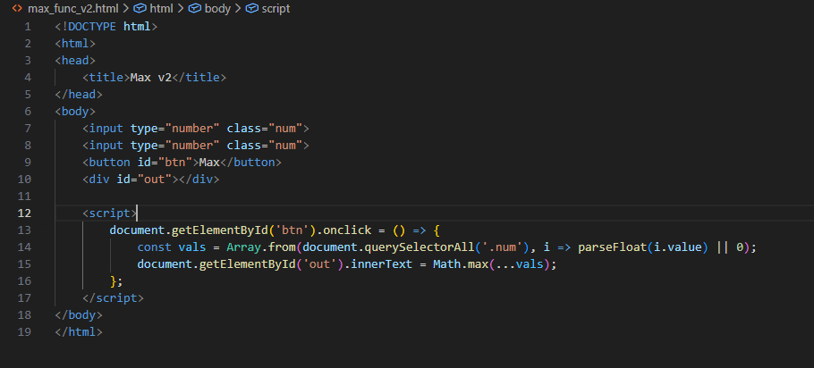

Задание 2
Объявите две переменные: admin и name. Запишите в name строку свое имя, например "Алексей". Скопируйте значение из name в admin. Выведите admin (должно вывести «Алексей»).
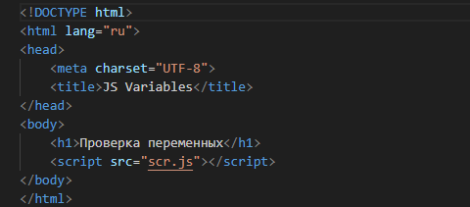
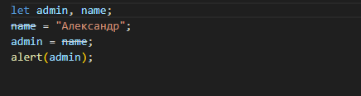

Задание 3
Напишите скрипт, который будет спрашивать ваш возраст и после ввода возраста уточнять его. Если нажать Отмена, то скрипт попросит ввести возраст снова, если нажать ОК, то завершит своё выполнение.
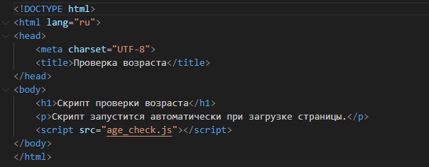
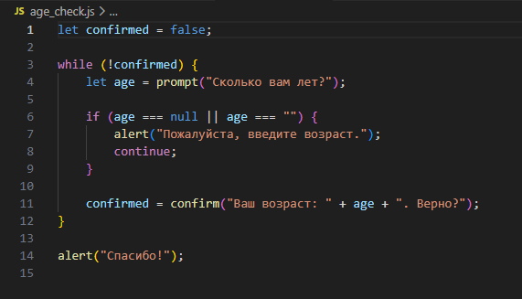

Задание 4
Добавьте CSS стили к странице из индивидуального задания 3, которые включают в себя следующие параметры:
• размеры шрифтов;
• тени;
• цвет текста;
• рамки;
• изменения цвета при наведении.
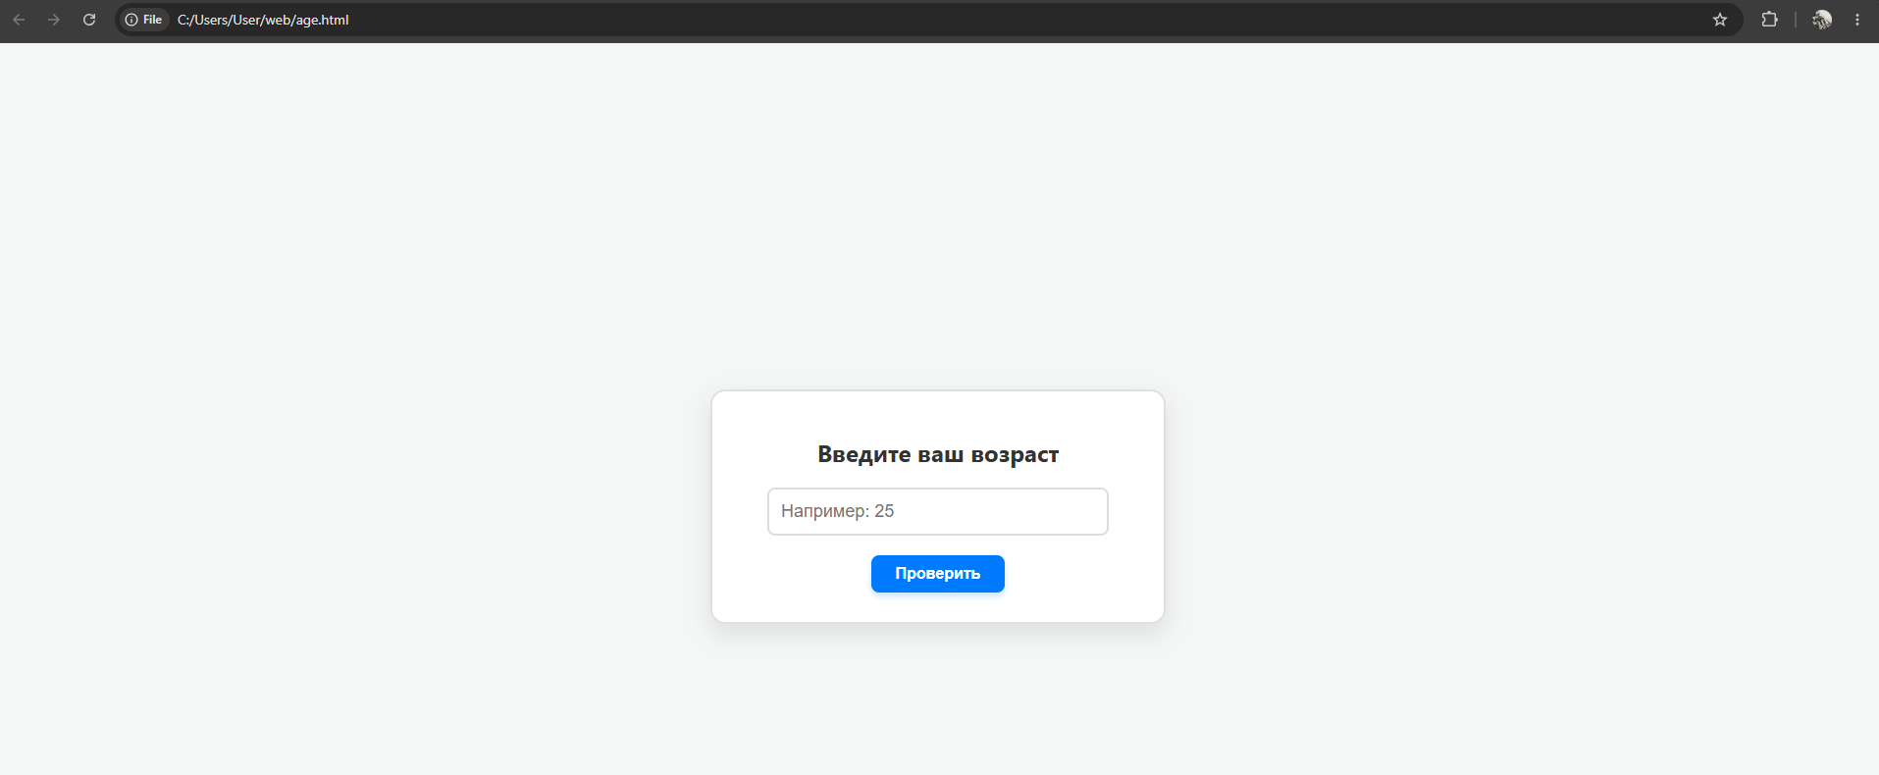

Задание 5
Создайте страничку резюме о себе. Добавьте различные интерактивные элементы: раскрывающиеся списки, выезжающие описания, таблицы. Лучше адаптивную верстку. Сравните результаты с нескольких моделей: время генерации, размер кода, красота решения, адаптивность.


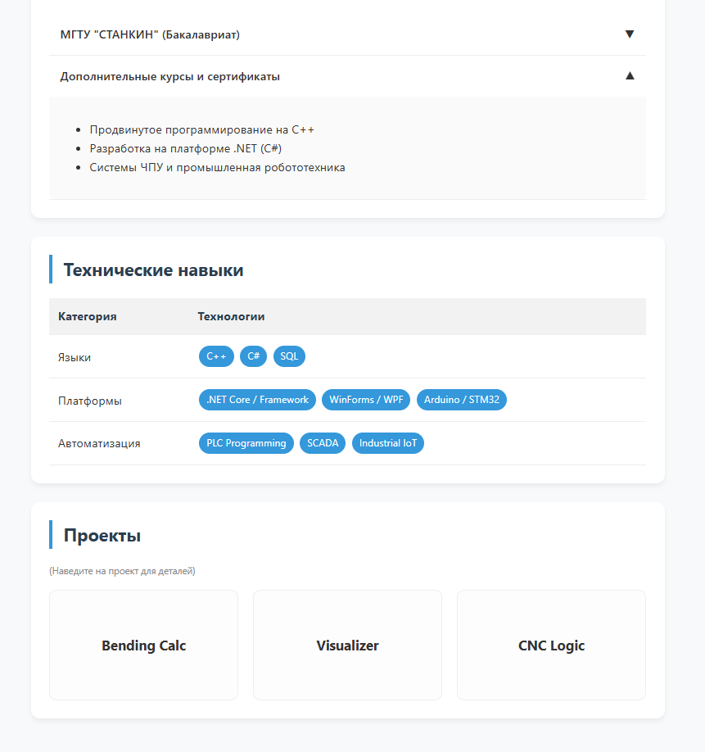
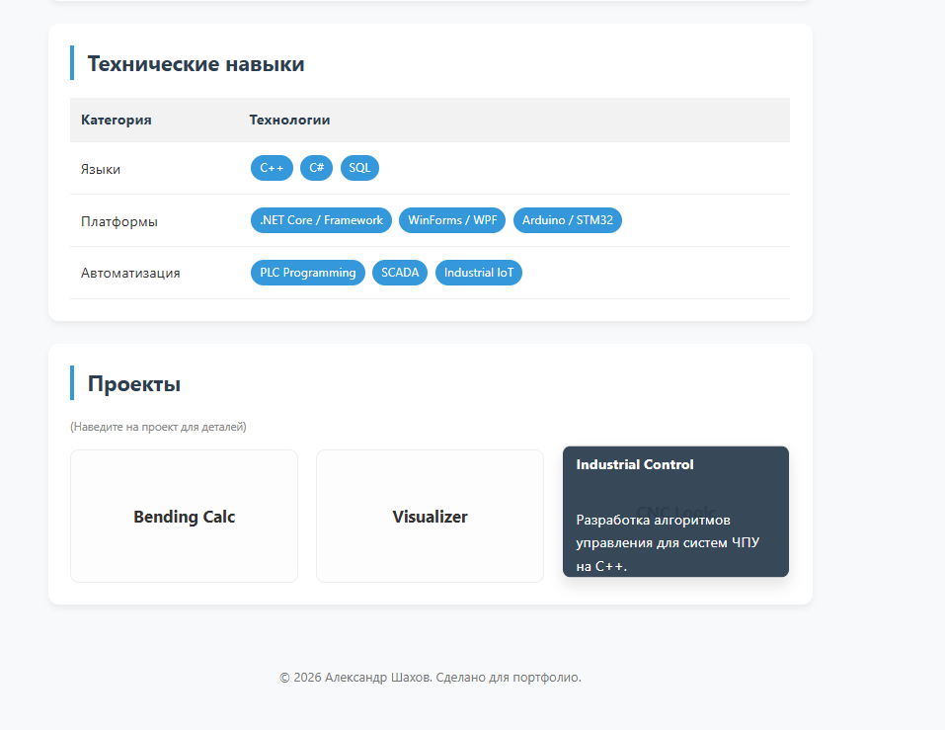

Индивидуальные задания на повышенную оценку
1)Сделать калькулятор, выполняющий «+, -, *, /» и имеющий окно ответа, два окна ввода, на которых отображаются два числа, которые будут «+, -, *, /» между собой, кнопку «посчитать» и клавиатуру от 0 до 9. Если посчитанное число больше 15, в поле ответа калькулятора написать «число>15» и сделать фон этого поля красным. HTML+JS.
2)Сделать горизонтальный стрелочный (на 10 делений) индикатор на html-range, клавиатуру от 0 до 9. По нажатию на кнопку числа стрелочный индикатор должен показать это число. И если введенное число больше 5, цвет любого элемента должен стать красным (например фон страницы или самого стрелочного индикатора. HTML+JS.
3)Сделать форму для генерации HTML титульного листа для отчетов по лабораторным работам. На этой форме расположить следующие input поля: input кафедры, input группы, , input ФИО преподавателя, input ФИО студента; кнопку сгенерировать, которая делает редирект на получившийся титульный лист. Внешний вид должен быть как у стандартного титульного листа, но в формате HTML документа. HTML+JS.

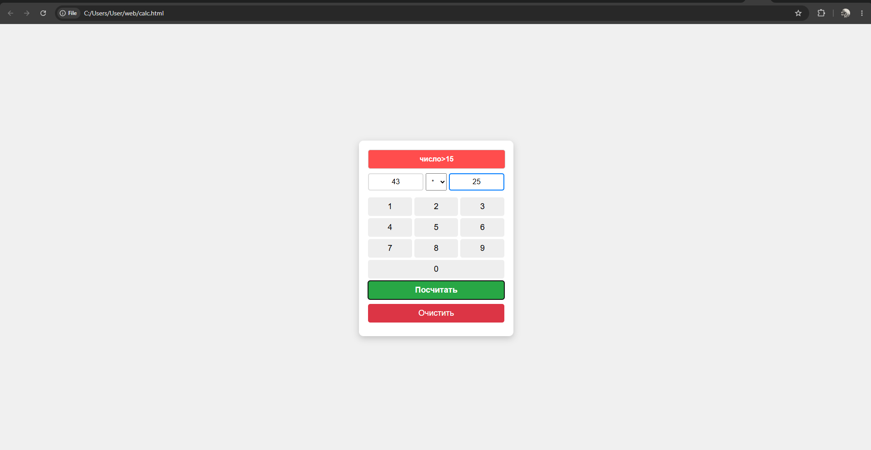
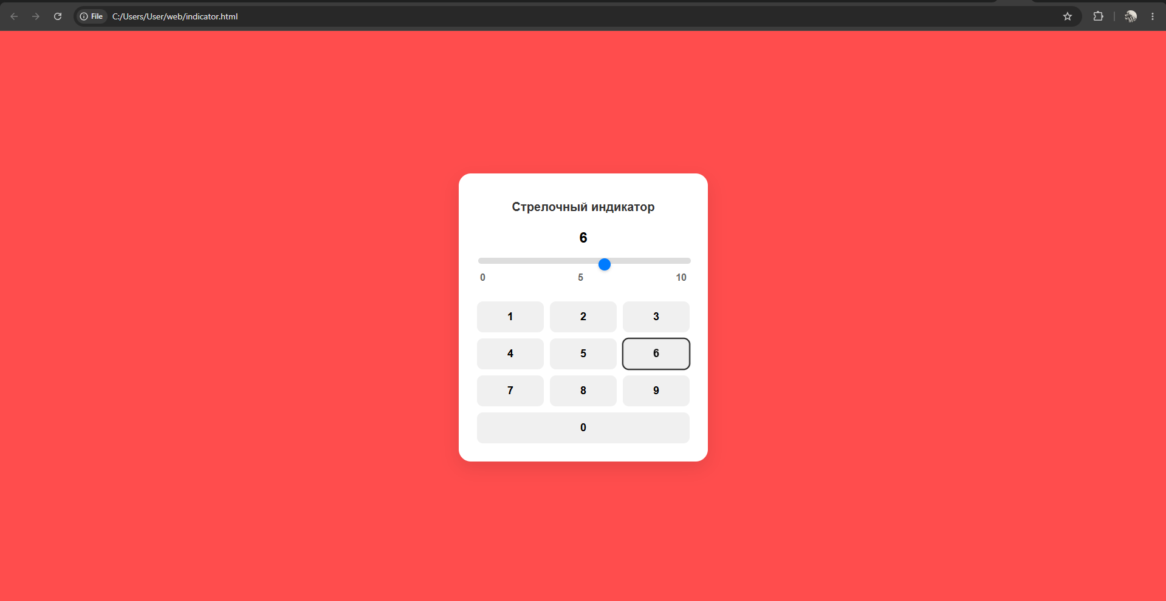
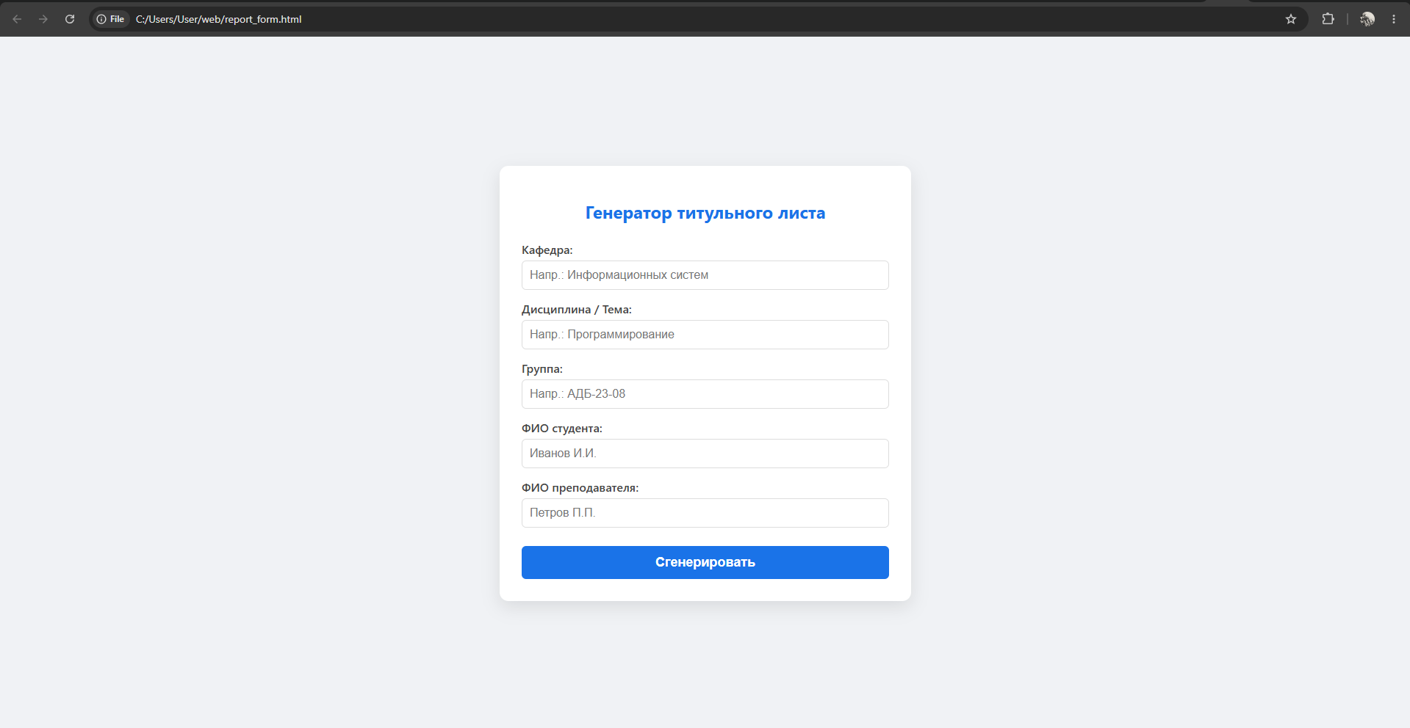

Вывод: в ходе работы ознакомился с языком гипертекстовой разметки HTML, языком JavaScript, каскадными таблицами стилей CSS, а также интеллектуальными моделями генеративного типа при создании своего резюме.
Список литературы
1. Беспалов Д.А. Операционные системы реального времени и технологии разработки кроссплатформенного программного обеспечения. Ч.1: учебное пособие / Беспалов Д.А., Гушанский С.М., Коробейникова Н.М.. — Ростов-наДону, Таганрог: Издательство Южного федерального университета, 2019. — 139 c.
2. Беспалов Д.А. Операционные системы реального времени и технологии разработки кроссплатформенного программного обеспечения. Ч.2: учебное пособие / Беспалов Д.А., Гушанский С.М., Коробейникова Н.М.. — Ростов-наДону, Таганрог: Издательство Южного федерального университета, 2019. — 168 c.
3. Учебник. Гребенников В.Ф. Архитектура средств вычислительной техники. Общие сведения об ЭВМ. Процессоры и устройства управления.

